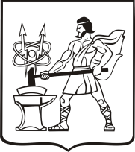

**СОВЕТ ДЕПУТАТОВ ГОРОДСКОГО ОКРУГА ЭЛЕКТРОСТАЛЬ**

**МОСКОВСКОЙ ОБЛАСТИ**

**Р Е Ш Е Н И Е**

**От ___________________№ ___________**

Об изменении границы между муниципальными образованиями городской округ Электросталь Московской области и городской округ Богородский Московской области

В соответствии с пунктами 1, 4 статьи 12 Федерального Закона от 06.10.2003   
№ 131-ФЗ «Об общих принципах организации местного самоуправления в Российской Федерации», руководствуясь Уставом городского округа Электросталь Московской области, Совет депутатов городского округа Электросталь Московской области РЕШИЛ:

1. Выйти с инициативой об изменении границы между муниципальными образованиями городской округ Электросталь Московской области и городской округ Богородский Московской области согласно текстовому описанию, картографическому изображению и геодезическим данным изменения границы между городским округом Электросталь Московской области и городским округом Богородский Московской области (приложение 1)

2. Обратиться к Совету депутатов городского округа Богородский Московской области с предложением поддержать инициативу Совета депутатов городского округа Электросталь Московской области.

3. Согласовать изменение границы между муниципальными образованиями городской округ Электросталь Московской области, городской округ Богородский Московской области согласно текстовому описанию, картографическому изображению и геодезическим данным изменения границы (приложение 2).

4. Направить настоящее решение в Совет депутатов городского округа Богородский Московской области, Главе городского округа Электросталь Московской области, Главе городского округа Богородский Московской области.

5. Опубликовать настоящее решение на официальном сайте городского округа Электросталь Московской области в информационно-коммуникационной сети «Интернет» по адресу: [www.electrostal.ru](http://www.electrostal.ru).

6. Настоящее решение вступает в силу после его официального опубликования.

7. Контроль за исполнением настоящего решения возложить на заместителя Главы городского округа Электросталь Московской области Денисова В.А.

Председатель Совета депутатов О.И. Мироничев

городского округа

Глава городского округа И.Ю. Волкова

Приложение 1

к Решению Совета депутатов

городского округа Электросталь

Московской области

от ____________ № __________

**Карта (схема) изменения границы между муниципальными образованиями городской округ Электросталь Московской области и городской округ Богородский Московской области**

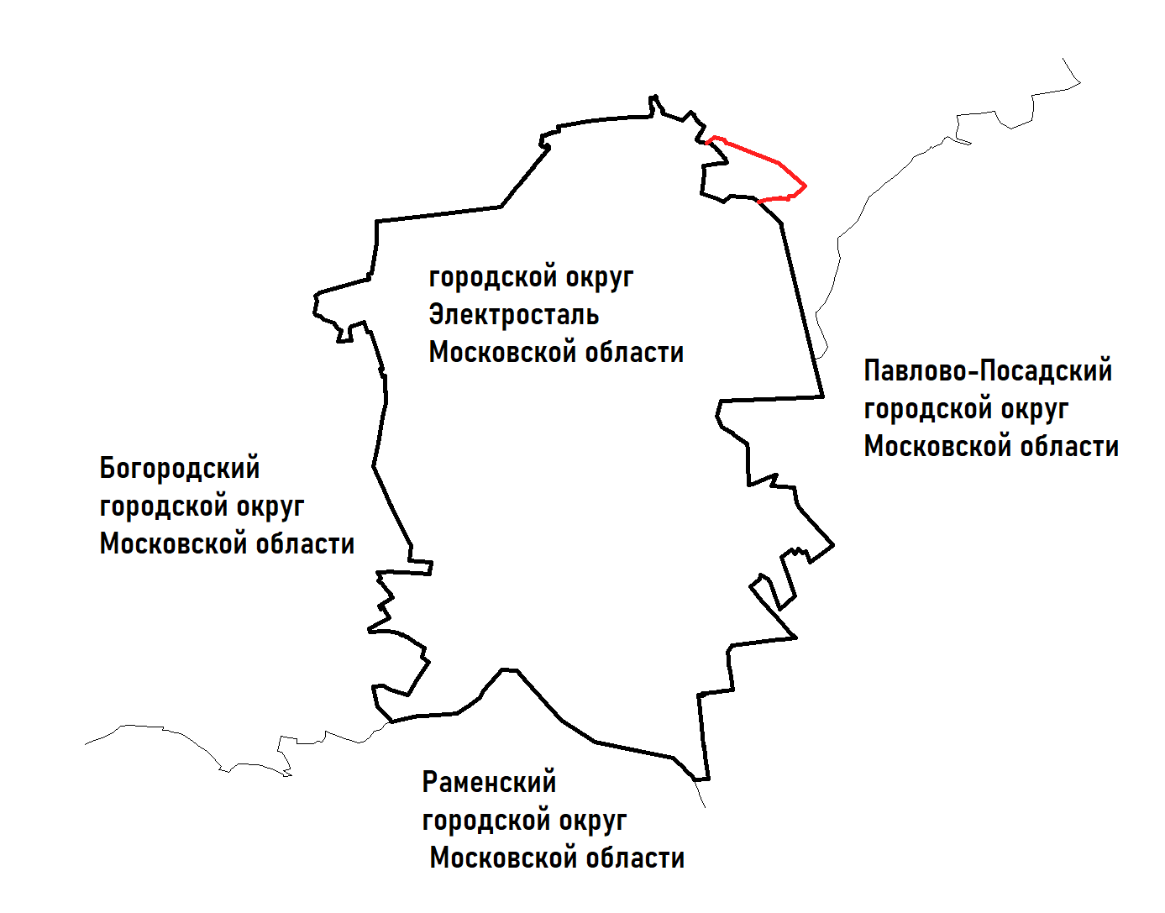

ожение

- существующая граница между муниципальными образованиями городского округа Электросталь Московской области и городской округ Богородский Московской области;

- изменяемая граница между муниципальными образованиями городского округа Электросталь Московской области и городской округ Богородский Московской области;

- поворотные точки границы между муниципальными образованиями городского округа Электросталь Московской области и городской округ Богородский Московской области.

**Условные обозначения:**

к Решению г